IDRÆTSFRITIDSKLUBBEN
Børn og Unge Settlementet

KLUBFOLDER TIL FORÆLDRE

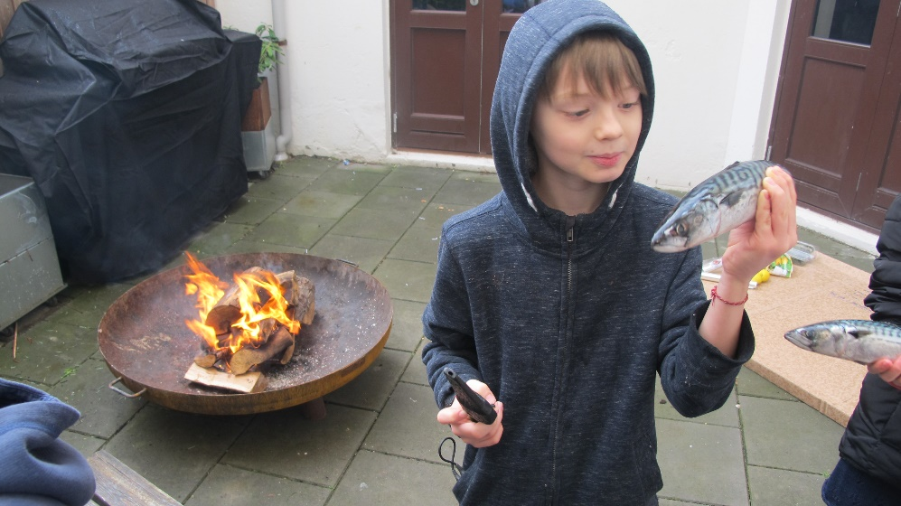
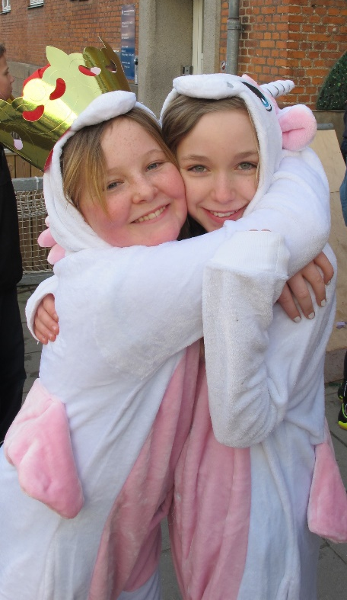

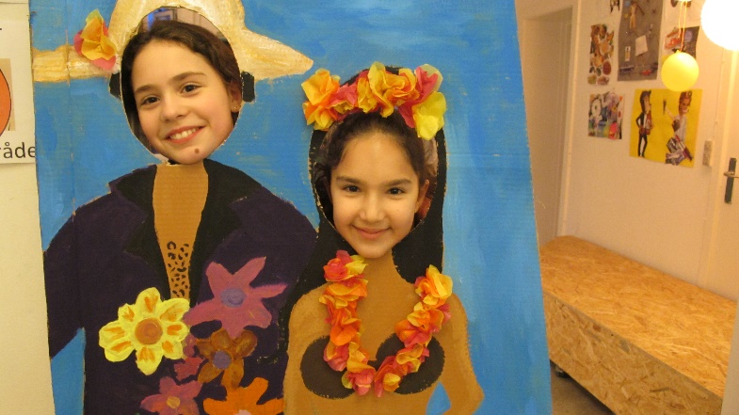

Settlementet Børn og Unge: Institutionen er selvejende og har overenskomst med Københavns Kommune, dels med udegående/ opsøgende arbejde i forhold til aldersgruppen 7 – 25 år og dels med et reelt fritidsklubtilbud for de 10 – 13 årige. Læs mere på: http://bus.settlementet.dk/
Om Idrætsfritidsklubben
Idrætsfritidsklubben hører under Settlementet Børn og Unge og ligger på Valdemarsgade 4, Vesterbro.
Vores pædagogiske fokus er på det gode fællesskab og på progressiv udvikling. Vi opfordrer børnene til ny læring med sjove aktiviteter – også dem, de ikke er vant til eller forudindtager, at de ikke kan mestre. Igennem aktiviteter forstærkes og nuanceres børnenes selvfortælling. Det er vigtigt for os, at klubben er en platform, der giver børnene personlige succesoplevelser og opdagelser i egne potentialer og ressourcer. Ligeledes er det betydningsfuldt, at klubben tilbyder et simpelt frirum for børnene, hvor leg, glæde og fællesskab er i højsæde. Dette rum forsøger vi at skabe igennem hverdagsaktiviteter og vores særlige moduler.
Det har stor betydning for personalet på Idrætsfritidsklubben, at alle børn føler sig set og hørt i hverdagen på klubben. Det gør Idrætsfritidsklubben til en særlig relationsbåret klub, hvor børnenes tilhør til stedet først og fremmest skyldes oplevelser af betydningsfulde venskaber med personalet og de øvrige børn.
Hverdagen foregår i en karismatisk klub, der tilbyder hyggelige rum, hvor der bl.a. er et kreaværksted, grovværksted, idrætssal, musikrum samt en café, hvor der serveres et mellemmåltid hver dag. Cafeen lægger op til fællesspisning og samtaler over vigtige emner i børnenes liv. I kælderen er der mulighed for at spille bordtennins og bordfodbold, og vi har også et danse/teaterrum. Derudover er vi gode til at benytte os af vores nærmeste udearealer, fx vores parkourgård, bål på forpladsen, Frederiksberg have og Søndermarken som ligger næsten i vores baghave.
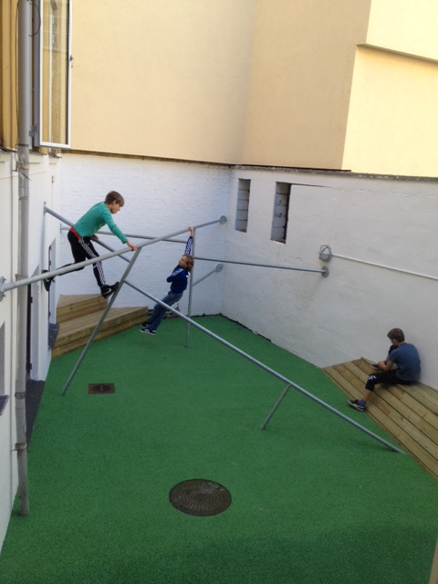
Samtidig med, at vores dagligdag er fyldt med sjove aktiviteter, som de voksne brænder for, supplerer vi fritidslivet med overlevelsesture i naturen, koloniture til Sejrbugten, deltagelse i fodbold-turneringer, julearrangement, diverse fester og meget mere. Det meste af det, er børnene med til at arrangere og vi er samtidig en klub, der nyder godt af et stærkt forældresamarbejde.
Desuden har vi et stærkt samarbejde med klubberne på Vesterbro, med hvem vi bl.a. arrangerer Leg og Sport festival, Pigefestival samt Halloween- og Disko fester.
Vi værdsætter det gode samarbejde, hvorfor forældre møder os til intromøder for kommende klubbørn og til vores dialogmøder, som afholdes jævnligt. Forældrene modtager hver uge vores fredagsmail via Iportalen, som indeholder informationer omkring ugens gang, arrangementer osv. Iportalen er et elektronisk system, der bl.a. serverer et ind/ud krydsningssystem, hvor børnene selv checker ind, når de kommer og ud, når de går hjem. Iportalen bruges derudover også til tilmelding til arrangementer.
Hvis du vil læse mere om Idrætsfritidsklubben og Settlementets andre fritidsklubber er du velkommen på vores hjemmeside: http://bus-settlementet.dk/.

Moduler
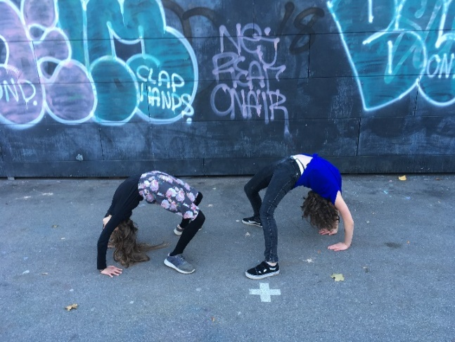
Som noget særligt for vores klub tilbyder vi løbende nogle spændende og lærerige moduler, som dit barn kan deltage i. Frekvensen og varigheden af modulerne er en dag om ugen, i mellem otte og ti uger. Modulerne er bygget op omkring en aktivitet, hvor der af personalet fastsættes nogle pædagogiske og faglige mål for hele forløbet.

Der er normalvis 8-15 børn på hvert modul, så der er god tid og rum til fordybelse og til at danne nye relationer, samt styrke de eksisterende relationer. Det er valgfrit om man vil tilmelde sig et modul, men vi oplever, at modulerne for mange børn er et godt rum for udvikling af relationer, personligt udvikling, succesoplevelser og tilhørsforhold til klubben. De fleste børn som går på klubben har et eller to moduler pr. uge. Vi forsøger at variere vores modulprogram så meget som muligt, så der er plads til mange forskelligartede aktiviteter. Vi har derfor både aktiviteter som de fleste børn har stifte bekendtskab med i forvejen, men også en del nye og anderledes moduler, der kan udfordre børnene. Vi har eksempelvis tidligere udbudt modulerne: Boldspil, kajak, madlavning, dans, rollespil, kampsport, collage, fridykning, friluftsliv, viking, cirkus og håndarbejde mv.
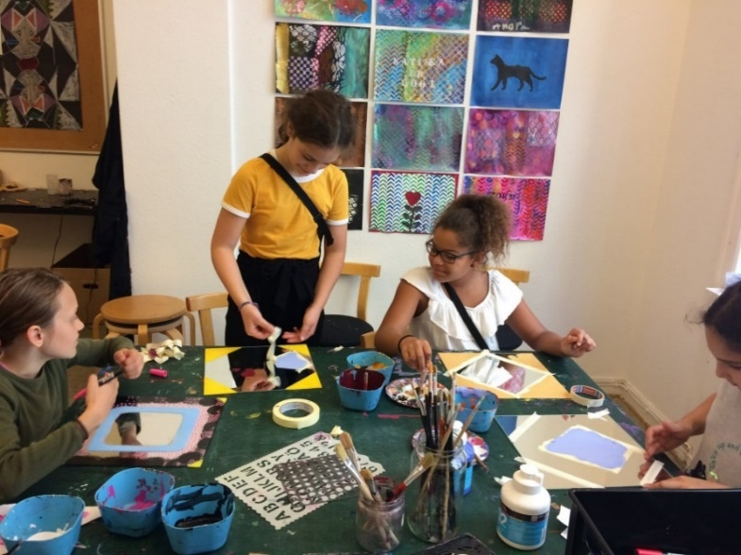
På modulerne underviser personalet fra klubben, men sommetider har vi også eksterne instruktører (altid i følge med et kendt personale fra klubben). Modulerne starter som hovedregel kl. 15.00 og slutter kl 17.00. Vi udbyder nye forløb hver årstid. Tilmeldingen til moduler foregår igennem Iportalen.
Vi går op i børnenes fremmøde på modulerne, og det er derfor vigtigt, at de kommer hver gang. For at skabe fordybelse, læring og relationsdannelse, ønsker vi, at børnene er der fra start til slut. Derfor er det vigtigt, at børnene ikke tilmelder sig modul de dage, hvor de er aktive i foreningslivet.
Derudover opfordrer vi til, at I melder afbud til den modulansvarlige, hvis det skulle ske, at jeres barn bliver syg eller lignende.

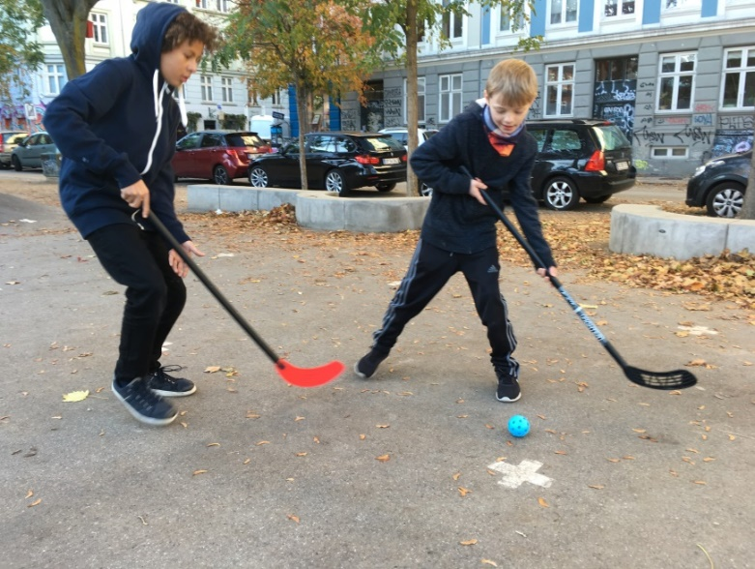

Vores moduler foregår både i klubben og andre steder i nærområdet. Vi benytter ofte Idrætsfabrikken, DGI, Det Maritime Ungdomshus på Amager, Søndermarken mm. Med mindre at andet er aftalt, mødes vi altid på klubben og følges til og fra de forskellige steder.
I slutningen af hver modulperiode afholder vi en modulafslutning. Dette er typisk en dag hvor vi gør noget lidt anderledes end de sædvanlige modulgange. Dette kan fx være at vi tager ud af huset, laver en opvisning eller andet.
I løbet af et år har vi fire modulperioder. Til hver periode bestræber vi os på at skabe et så bredt program som muligt. Nedenstående er et eksempel på et modulprogram for en af vores perioder.
Mandag | Tirsdag | Onsdag | Torsdag | Fredag
Musik | Kajak | Mountainbike (Øvet) | Windsufing | Mountainbike (Begynder)
Liverollespil | Storbyindianer | Rollespil | Bålmad | Håndarbejde & design
Krydsfit |  |  | Skateboard | Guitar

Kontaktvoksen
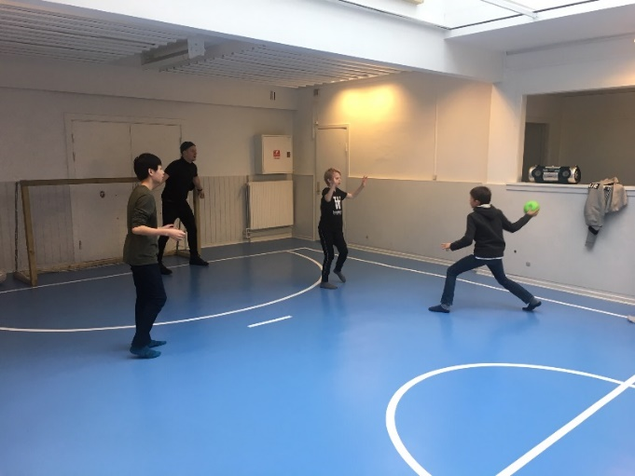
Vi arbejder i Idrætsfritidsklubben med såkaldte Kontaktvoksne, som en del af vores nærheds- og relations princip. Alle børn i klubben får tildelt en Kontaktvoksen, som har til ansvar at notere en kvartalsvis føling med børnene i sin Kontaktgruppe. Vores mål med Kontaktgrupperne er at undersøge barnets oplevelse af tilhørsforhold og trivsel i klubben. Den strukturerede tilgang sikrer os, at vi kommer omkring alle børn, hvor fokus ligger på den individuelle kontakt mellem barn og kontaktvoksen. Som forældre vil I kun blive inddraget efter behov.
Ud over den daglige opmærksomhed på børnene, afholder vi hvert halve år individuelle trivselssamtaler med hvert enkelt barn. Formålet med samtalerne er, at man som kontaktvoksen får mulighed for en dybere forståelse af det enkelte barn, samt at kunne give barnet en oplevelse af positiv voksenkontakt. Det er vigtigt for os, at børnene føler, at de altid har mulighed for at tale med en voksen. Oplever vi i hverdagen, at der er brug for ekstra eller en opfølgende trivselssamtale, så prioriterer vi at finde tid til dem.

Kommunikation mellem klub og forældre

Som forælder i klubben vil du ved indmeldelse få tilsendt et brugernavn og login til det der hedder www.settlementet.iportalen.dk.
Iportalen er et system vi bruger, når børnene checker ind og ud, til de elektroniske stamdata på børn samt til kommunikationen med dig. Du kan via Iportalen se, om dit barn er fremmødt i klubben og om dit barn er checket ud igen.
Den mailadresse, du opgiver ved indmeldelse af dit barn, skriver vi ind i kommunikationssystemet, og du modtager al information på den oplyste e-mail. Husk derfor at give klubben besked, hvis du får ny e-mailadresse.
På Iportalen oprettes der en konto til dit barn. På denne konto kan I forældre indbetale penge, som skal bruge når jeres barn skal tilmelde sig en aktivitet med klubben, som er ude af huset eller ved koloniophold. Det er vigtigt, at du sørger for, at dit barn har penge på kontoen, for ellers kan vi ikke tilmelde barnet elektronisk til de enkelte aktiviteter, der koster penge. Der oprettes begivenheder for vores arrangementer på Iportalen som I tilmelder jeres barn til og betaler for med penge fra barnets konto. Bemærk at der også findes en SMS-konto, hvor I kan få besked, når jeres barn checker ind eller ud fra klubben. Det er to forskellige konti, så i skal være opmærksomme på, at pengene kommer ind på den rigtige Iportals-konto.
Hver fredag modtager du en fredagsmail fra klubben. Modtager du ikke disse mails, så kontakt os venligst hurtigst muligt på: ifk@bus-settlementet.dk. Det er vigtigt, at du får og læser disse mails. Information om arrangementer og aktivitetsforløb sker via mail.
Endvidere afholder vi dialogmøder for de enkelte klassetrin med henblik på at få jeres feedback på vores tilbud og gode ideer til videreudvikling. Samtidig vil det glæde os, at du som forælder kigger forbi i ny og næ. Det kan være rart for dit barn, at du kommer i klubben og ser, hvad vi laver. Det er også rart for os at få sat ansigter på jer forældre.
Praktiske informationer
Når dit barn møder i klubben, kommer de ind igennem indgangen i kælderen. Her har vi garderobeplads, hvor dit barn kan stille eller hænge sine ting pænt. Bemærk at alle børn skal stille deres sko i garderoben. Derefter går dit barn op på første sal, hvor vi har en skærm, som de skal checke sig ind på. Det er vigtigt at børnene husker at checke sig ind, når de ankommer til klubben.
Husk, at alt som barnet kan være bekymret for at efterlade i garderoben kan afleveres til en voksen i klubben, for at blive aflåst.
Når dit barn kommer på klubben, vil der blive serveret et mellemmåltid i caféen. For dem, som ikke er på modul den enkelte dag, er der masser af andre sjove ting at lave i klubben som fx boldspil, brætspil, krea, musik, teater mv. Det er kun fantasien, der sætter grænser. Vi har masser af plads, og vi er altid åbne for nye gode ideer til sjove aktiviteter.
Forældre kan altid kontakte klubbens personale i åbningstiden på klubbens nummer: 50 50 97 62.
Når dit barn går hjem fra klubben, skal han/hun huske at checke sig ud igen. Vi benytter især check in’s på Iportalen i forbindelse med vores statistiske analyser af hverdagen i klubben.
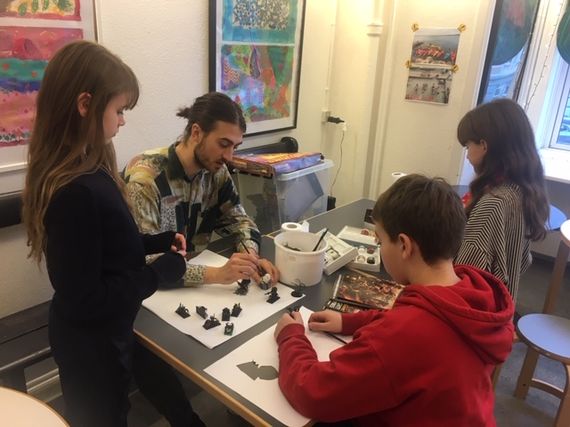

Klubbens åbningstider og faste arrangementer
Klubben er åben hver dag fra kl. 13.00-17.00.
Herudover er der være en række andre aktiviteter, som børnene kan deltage i uden for normal åbningstid som eksempelvis Juniorklubaften, musikaften, rollespilsaften, skateaften, fællesspisning mv. Dette annonceres igennem Iportalen. Tilmeldingen til disse arrangementer er vigtige i forhold til planlægning.
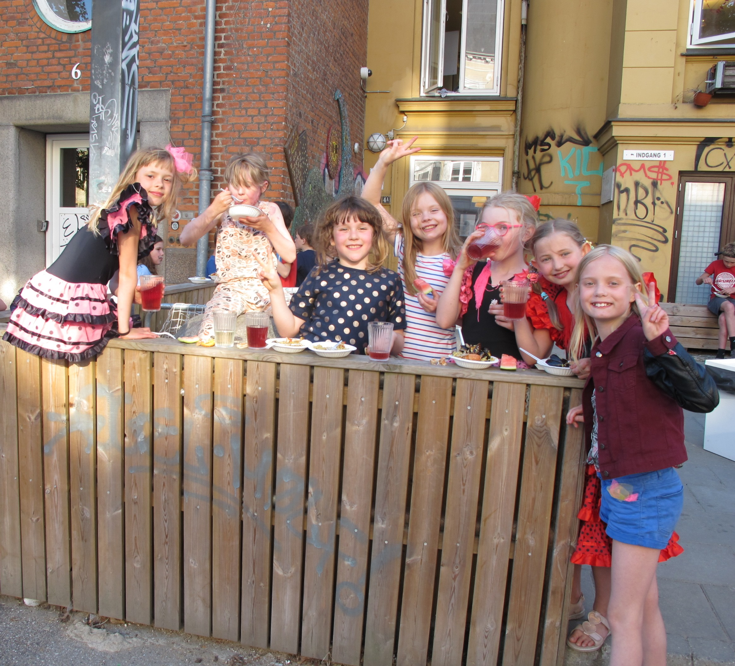
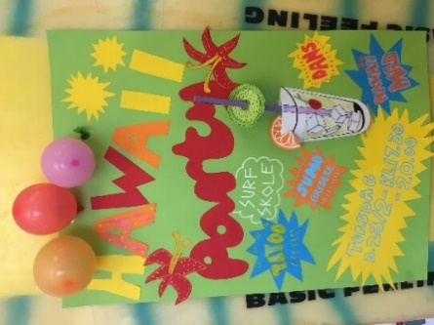
Klubaften
Vi inviterer alle børn til klubaften. Det foregår i klubben og er oftest fra 17-20 inkl. Spisning. Til klubaften er der et tema som tidligere bl.a. har været: Harry Potter, Hawaii og Spansk aften.
Deltagelse i klubaften er en rigtig god mulighed for børnene for at socialisere og møde hinanden under nye rammer. Vi bruger ofte dagene op til klubaften på at forberede, pynte op, lave kostumer osv. Klubaftener plejer at være rigtigt hyggelige og vi anbefaler, at I opfordrer jeres børn til at deltage.
Juniorklub
De ældste børn i klubben har deres egen juniorklub, som er et supplement til klubben (6., 7., 8. klasse). Det er et sted, hvor de unge kan samle sig om aktiviteter som er tilpasset til deres aldersgruppe. I juniorklubben kan man både hænge ud, lave kreative ting, spille spil osv. Én aften om ugen holder klubben åbent fra 17-20 for juniorklubberne. De unge er selv med til at vælge aktiviteter som fx kan være spilaften, overnatning i naturen mv.
Koloni
Klubben er aktiv bruger af Settlementets koloni, Lyngborgen i Sejerøbugten. Vi er fast på Lyngborgen i den første uge af skolernes sommerferie (uge 27).
Når vi er på Lyngborgen råhygger vi, vender snobrød over bålet, lytter til historiefortællinger, går ture på stranden, spiller på boldbanen og finder på en masse lege i naturen. Vi fastholder vores fokus på fordybelse og nærvær på denne tur. Vi sover på hyggelige sovesale, spiser god mad i fællesstuen og lærer hinanden bedre at kende. Du kan læse mere om Lyngborgen på www.lyngborgen.dk. Hvis dit barn ønsker at deltage, er det vigtigt, at I reserverer den pågældende uge.
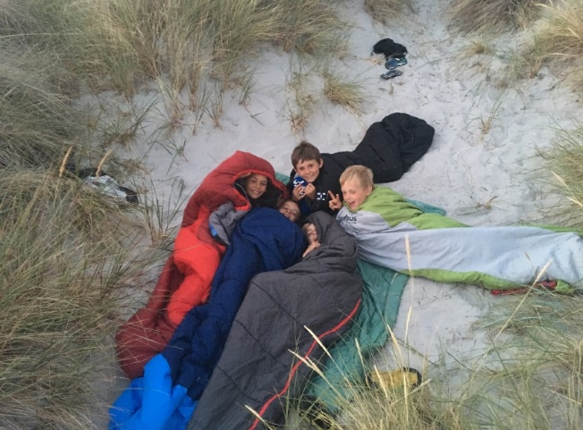
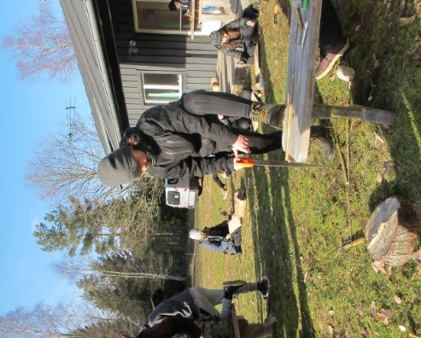

Særlige ture for vores juniorer
Udover at vi tager på Lyngborgens koloni den første uge af sommerferien, tilbydes vores 6. og 7. klasser bl.a. en vintertur til Sverige, hvor vi har en alternativ sneferie med bl.a. iglo-byggeri, naturoplevelser og vandringer med snesko. Vi har også ture hen over året bl.a. til Amager Fælled, hvor vi laver mad på bål og sover i bivuak.
Betalingsordning
Bestyrelsen i Børn og Unge Settlementet har i samråd med forældrerepræsentanterne vedtaget, at Idrætsfritidsklubben tilbyder en fælles mad- og materialeordning med et deltagelsesgebyr for hvert barn på 500,- pr. halve år (termin i september og februar). Denne ordning dækker udgifter til materialer på moduler, produkter i vores kreative værksted og til det daglige mellemmåltid. Du kan også vælge at betale 100,- pr måned (i seks måneder). Vores foretrukne betaling er de halvårlige betalinger, da de letter registreringsarbejdet. Beløbet indbetales på Iportalen, og man kan søge tilskud, hvis man har hel eller delvis friplads. Kontakt daglig leder vedrørende dette.

Vigtige datoer i 2019
Lukkedage i 2019 (udover helligdage)
2. januar
15. -16. – 17. april (påsken)
31. maj (efter Kr. Himmelfart)
25. oktober
23. december
27. december
30. – 31. december

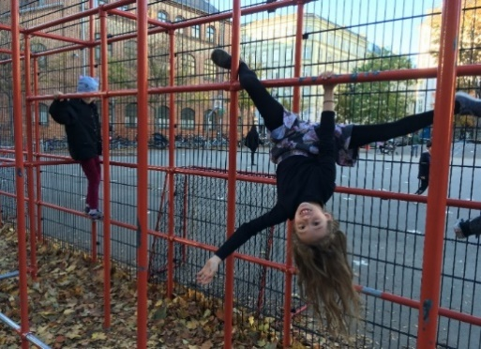
Ferier
Vi har åbent i efterårsferien, vinterferien og hele sommerferien fra kl. 9.00-16.00. I ferierne laver vi er særskilt program som sendes ud via Iportalen. I ferierne er vi både på klubben, men tager også på ture ude af huset. Nogle af sommerferieugerne afholder vi i fællesskab med de andre klubber på Vesterbro med et særligt program - hver dag, samme tidsrum.

Kontakt
Leder af Settlementet, Børn og Unge: Peter Gorm, petergorm@bus-settlementet.dk
Klubbens email: ifk@bus-settlementet.dk
Klubbens telefon (hvis du skal have kontakt til dit barn - indenfor åbningstid): 50 50 97 62
Klubbens webside: www.bus-settlementet.dk/idraetsfritidsklub
Klubbens iportal: www.settlementet.iportalen.dk
Medarbejdere
Ayse (daglig leder): ifk@bus-settlementet.dk
Ditte: ditte@bus-settlementet.dk
Hendricke: hendricke@bus-settlementet.dk
Kasper: kasper@bus-settlementet.dk
Lars: lars@bus-settlementet.dk
Mathias: mathias@bus-settlementet.dk
Mikkel: mikkel@bus-settlementet.dk
Sofie: sofie@bus-settlementet.dk
Valentin: valentin@bus-settlementet.dk

